linux驱动开发--copy_to_user 、copy_from_user函数实现内核空间数据与用户空间数据的相互访问
2018年04月30日 16:52:45 mainn 阅读数 3072

https://yq.aliyun.com/articles/30152
设备读操作
如果该操作为空，将使得read系统调用返回负EINVAL失败，正常返回实际读取的字节数
ssize_t (*read)(struct file *filp, char __user *buf, size_t count, lofft *f_pos);
filp:待操作的设备文件file结构体指针
buf:待写入所读取数据的用户空间缓冲区指针
count:待读取数据字节数
f_pos:待读取数据文件位置，读取完成后根据实际读取字节数重新定位
返回：成功实际读取的字节数，失败返回负值
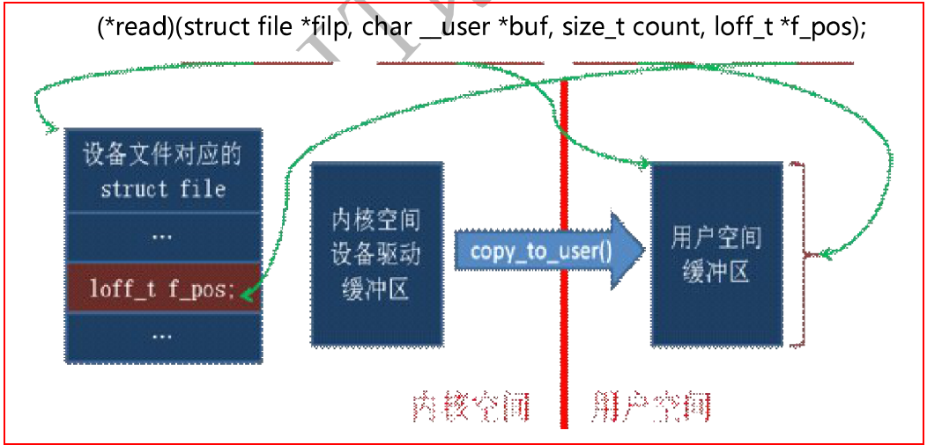
设备写操作
如果该操作为空，将使得write系统调用返回负EINVAL失败，正常返回实际写入的字节数
ssize_t (*write)(struct file *filp, const char __user *buf, size_t count, loff_t *f_pos);
filp:待操作的设备文件file结构体指针
buf:待写入所读取数据的用户空间缓冲区指针
count:待读取数据字节数
f_pos:待读取数据文件位置，写入完成后根据实际写入字节数重新定位
返回：成功实际写入的字节数，失败返回负值
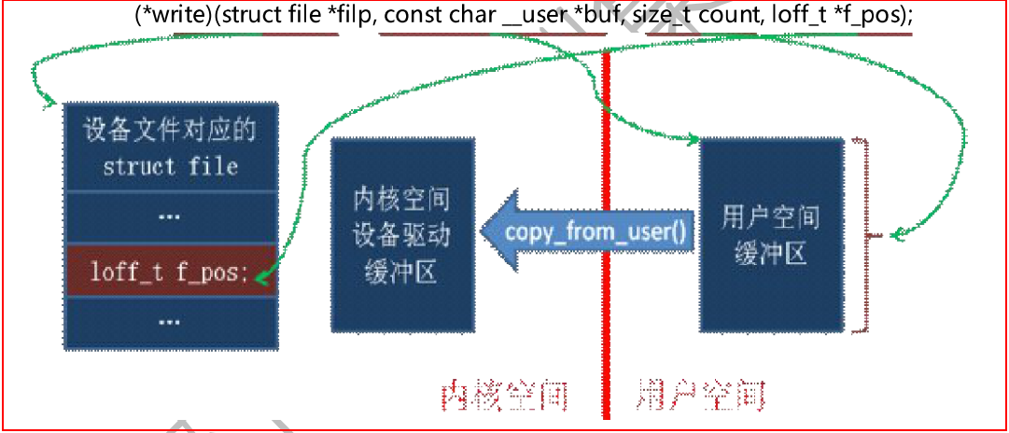
内核为驱动程序提供在内核空间和用户空间传递数据的方法
定义在arch/arm/include/asm/uaccess.h中
用户空间-->内核空间
copy_from_user函数
unsigned long copy_from_user(void *to, const void *from, unsigned long n);
to:目标地址（内核空间）
from:源地址（用户空间）
n:将要拷贝数据的字节数
返回：成功返回0，失败返回没有拷贝成功的数据字节数
get_user宏
int get_user(data, ptr);
data:可以是字节、半字、字、双字类型的内核变量
ptr:用户空间内存指针
返回：成功返回0，失败返回非0
-----------------------------------------------------------------------------------------------
内核空间-->用户空间
copy_to_user函数
unsigned long copy_to_user(void *to, const void *from, unsigned long n)
to:目标地址（用户空间）
from:源地址（内核空间）
n:将要拷贝数据的字节数
返回：成功返回0，失败返回没有拷贝成功的数据字节数
put_user宏：
int put_user(data, prt）
data:可以是字节、半字、字、双字类型的内核变量
ptr:用户空间内存指针
返回：成功返回0， 失败返回非0
/**

*Copyright (c) 2013.TianYuan

*All rights reserved.

*

*文件名称: char_device_driver08.c

*文件标识: copy_to_user 、copy_from_user函数的使用

*

*当前版本：1.0

*作者：wuyq

*

*取代版本：xxx

*原作者：xxx

*完成日期：2013-11-28

*/

#include <linux/init.h>

#include <linux/module.h>

#include <linux/fs.h>

#include <linux/cdev.h>

#include <linux/device.h>

#include <linux/slab.h>

#include <asm/uaccess.h>

MODULE_LICENSE("GPL");

#define CDD_MAJOR 200//cat /proc/devices找一个尚未使用的

#define CDD_MINOR 0

#define CDD_COUNT 10

dev_t dev = 0;

u32 cdd_major = 0;

u32 cdd_minor = 0;

struct class *dev_class = NULL;

#define BUF_SIZE 100

struct cdd_cdev{

struct cdev cdev;

struct device *dev_device;

u8 led;

char kbuf[BUF_SIZE];

};

struct cdd_cdev *cdd_cdevp = NULL;

int cdd_open(struct inode* inode, struct file *filp)

{

struct cdd_cdev *pcdevp = NULL;

printk("enter cdd_open!\n");

pcdevp = container_of(inode->i_cdev, struct cdd_cdev, cdev);

printk("led = %d\n", pcdevp->led);

filp->private_data = pcdevp;

return 0;

}

int cdd_read(struct file *filp, char __user *buf, size_t count, loff_t *offset)

{

int ret = 0;

struct cdd_cdev *cdevp = filp->private_data;

printk("enter cdd_read!\n");

ret = copy_to_user(buf, cdevp->kbuf, count);

printk("kernel kbuf content:%s\n", cdevp->kbuf);

return ret;

}

int cdd_write(struct file *filp, const char __user *buf, size_t count, loff_t *offset)

{

int ret = 0;

struct cdd_cdev *cdevp = filp->private_data;

printk("enter cdd_write!\n");

ret = copy_from_user(cdevp->kbuf, buf, count);

return ret;

}

int cdd_ioctl(struct inode *inode, struct file *filp, unsigned int cmd, unsigned long data)

{

printk("enter cdd_ioctl!\n");

return 0;

}

int cdd_release(struct inode *inode, struct file *filp)

{

printk("enter cdd_release!\n");

return 0;

}

struct file_operations cdd_fops = {

.owner = THIS_MODULE,

.open = cdd_open,

.read = cdd_read,

.write = cdd_write,

.ioctl = cdd_ioctl,

.release = cdd_release,

};

int __init cdd_init(void)

{

int ret = 0;

int i = 0;

if(cdd_major){

dev = MKDEV(CDD_MAJOR, CDD_MINOR);//生成设备号

//注册设备号;1、要注册的起始设备号2、连续注册的设备号个数3、名字

ret = register_chrdev_region(dev, CDD_COUNT, "cdd_demo");

}else{

// 动态分配设备号

ret = alloc_chrdev_region(&dev, cdd_minor, CDD_COUNT, "cdd_demo02");

}

if(ret < 0){

printk("register_chrdev_region failed!\n");

goto failure_register_chrdev;

}

//获取主设备号

cdd_major = MAJOR(dev);

printk("cdd_major = %d\n", cdd_major);

cdd_cdevp = kzalloc(sizeof(struct cdd_cdev)*CDD_COUNT, GFP_KERNEL);

if(IS_ERR(cdd_cdevp)){

printk("kzalloc failed!\n");

goto failure_kzalloc;

}

/*创建设备类*/

dev_class = class_create(THIS_MODULE, "cdd_class");

if(IS_ERR(dev_class)){

printk("class_create failed!\n");

goto failure_dev_class;

}

for(i=0; i<CDD_COUNT; i++){

/*初始化cdev*/

cdev_init(&(cdd_cdevp[i].cdev), &cdd_fops);

/*添加cdev到内核*/

cdev_add(&(cdd_cdevp[i].cdev), dev+i, 1);

/* “/dev/xxx” */

device_create(dev_class, NULL, dev+i, NULL, "cdd%d", i);

cdd_cdevp[i].led = i;

}

return 0;

failure_dev_class:

kfree(cdd_cdevp);

failure_kzalloc:

unregister_chrdev_region(dev, CDD_COUNT);

failure_register_chrdev:

return ret;

}

void __exit cdd_exit(void)

{

/*逆序消除*/

int i = 0;

for(; i < CDD_COUNT; i++){

device_destroy(dev_class, dev+i);

cdev_del(&(cdd_cdevp[i].cdev));

//cdev_del(&((cdd_cdevp+i)->cdev));

}

class_destroy(dev_class);

kfree(cdd_cdevp);

unregister_chrdev_region(dev, CDD_COUNT);

}

module_init(cdd_init);

module_exit(cdd_exit);

/**

*Copyright (c) 2013.TianYuan

*All rights reserved.

*

*文件名称: char_device_driver08_test.c

*文件标识: 测试程序：测试内核空间的copy_to_user、copy_frome_user

* 执行：先./char_device_driver08_test 再cat /dev/cdd0 cat /dev/cdd5观察两者的区别

*当前版本：1.0

*作者：wuyq

*

*取代版本：xxx

*原作者：xxx

*完成日期：2013-11-28

*/

#include <stdio.h>

#include <fcntl.h>

#include <stdlib.h>

/*手工创建设备节点文件

mknod /dev/cdd c 248 0

*/

int fd = 0;

char rbuf[100];

char wbuf[100] = "nihao!\n";

int main()

{

char ch;

fd = open("/dev/cdd5", O_RDWR);

if(fd < 0){

printf("open failed!\n");

return -1;

}

printf("open successed fd = %d\n", fd);

while(1)

{

printf("starting to test /dev/cdd...\n");

ch = getchar();

getchar();//取走回车

if(ch == 'q'){

break;

}

switch(ch){

case 'r':

read(fd, rbuf, 100);

printf("user space from kernel: %s\n", rbuf);

break;

case 'w':

write(fd, wbuf, 100);

break;

case 'o':

ioctl(fd, 0, 0);

break;

default:

break;

}

sleep(1);

}

close(fd);

return 0;

